Информационная газета 28 Отдела Надзорной Деятельности
Пермского муниципального района

№ 2 от 19 января 2017 г.

По оперативным данным по состоянию на 15 января 2017 года на территории Пермского муниципального района произошло 7 пожаров (в 2016 – 7) на которых погиб 1 человек (в 2016 – 1) получили травмы различной степени тяжести 1 человек (в 2016 – 0, рост 100%).

18.01.2017 года на территории Пермского муниципального района, Юго-Камского сельского поселения в п. Юго-Камский проведен рейд «ЖИЛЬЕ» на котором проводятся профилактические беседы по соблюдению требований пожарной безопасности с вручением памяток под роспись.

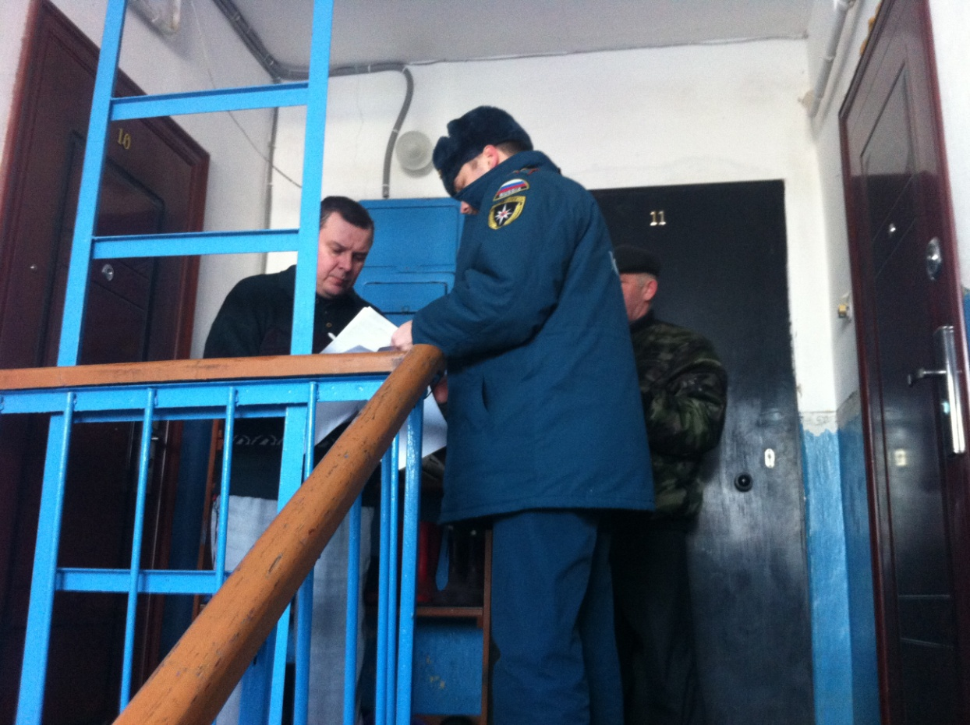

Особый противопожарный режим.

Особый противопожарный режим - это режим, устанавливаемый в случае повышения пожарной опасности на соответствующих территориях решением органов государственной власти или органов местного самоуправления и устанавливающий дополнительные требования пожарной безопасности, в том числе предусматривающие привлечение населения для локализации пожаров вне границ населенных пунктов, запрет на посещение гражданами лесов, принятие дополнительных мер, препятствующих распространению лесных и иных пожаров вне границ населенных пунктов на земли населенных пунктов (увеличение противопожарных разрывов по границам населенных пунктов, создание противопожарных минерализованных полос и другие подобные меры).
За нарушения правил пожарной безопасности во время действия особого противопожарного режима согласно Кодексу РФ « Об административных правонарушениях» предусмотрены штрафы.
Статья 20.4. Нарушение требований пожарной безопасности. Нарушение требований пожарной безопасности, совершенное в условиях особого противопожарного режима, влечет наложение административного штрафа на граждан в размере от двух тысяч до четырех тысяч рублей; на должностных лиц - от пятнадцати тысяч до тридцати тысяч рублей; на юридических лиц - от четырехсот тысяч до пятисот тысяч рублей.
Старший инспектор 28 ОНПР по ПМР
Казаринов П.В.

Если горит человек.

Такое бывает не только в боевиках. Чаще всего это случается на кухне при неосторожном обращении с огнем или в автоавариях.
Если на человеке горит одежда, надо как можно быстрее погасить огонь. А сделать это довольно трудно, так как от боли он теряет контроль над собой и начинает метаться, усиливая тем самым пламя. Первым делом горящего человека надо остановить любым способом: либо грозно окрикнуть, либо повалить наземь.
Воспламенившуюся одежду сорвите или погасите, заливая водой (зимой забросайте снегом). Если воды нет, набросьте на пострадавшего любую одежду или плотную ткань, не закрывая ему голову, чтобы он не получил ожога дыхательных путей и не отравился токсичными продуктами горения. Но имейте в виду: высокая температура воздействует на кожу тем губительнее, чем дольше и плотнее прижата к ней тлеющая одежда. Если ничего под рукой не оказалось, катайте горящего по земле, чтобы сбить пламя.
Потушив огонь, вынесите пострадавшего на свежий воздух, разрежьте тлеющую одежду и снимите ее, стараясь не повредить обожженную поверхность. Наложите на пораженные места повязку из бинта или чистой ткани. При обширных ожогах заверните пострадавшего в чистую простыню, срочно вызовите «скорую» или доставьте его в ближайшее лечебное заведение на носилках. Для уменьшения боли дайте таблетку анальгина, баралгина или аспирина. Если у пострадавшего нет рвоты, постоянно поите его водой.
При ожогах первой степени (когда кожа только покраснела) для уменьшения боли и предупреждения отека тканей применяют (в течение десяти минут) холодную воду, лед или снег, а затем смазывают пораженный участок водкой или одеколоном, но повязку не накладывают. Несколько раз в день обрабатывают противоожоговыми аэрозолями или наносят тонким слоем синтомициновую мазь.
При ожогах второй степени (когда образовались пузыри, причем некоторые из них лопнули) обрабатывать пораженные места водкой или одеколоном не следует, так как это вызовет сильную боль и жжение. На область ожога наложите стерильную повязку из бинта или проглаженной ткани. Обожженную кожу не следует смазывать жиром, зеленкой или марганцовкой. Облегчения это не приносит, а только затрудняет врачу определение степени поражения тканей. Хорошо помогают примочки из мочи – это старинное и безотказное народное средство.
Если одежда загорелась на вас, не вздумайте бежать - пламя разгорится еще сильнее. Постарайтесь быстро сбросить горящую одежду. Вам повезло, если рядом есть лужа или сугроб - ныряйте туда. Если их нет, падайте на землю и катайтесь, пока не собьете пламя.

Инспектор 28 ОНПР по ПМР
Казаринов П.В.

Отопительный сезон.
Перед началом отопительного сезона все печи должны быть тщательно проверены и отремонтированы. Домовладельцы не должны допускать к эксплуатации неисправные печи и дымоходы. Очистку от сажи дымоходов и дымовых труб печей производят перед началом отопительного сезона и через каждые три месяца в течение всего отопительного сезона. Для печей и очагов непрерывного действия срок очистки дымоходов устанавливается один раз в два месяца. Около каждой печи на сгораемом или трудно сгораемом полу должен быть прибит предтопочный металлический лист размером не менее 70х50 см. Поверхности печей и дымоходов необходимо систематически очищать от пыли и других горючих отходов. Запрещается применять для розжига печей бензин, керосин и другие легковоспламеняющие жидкости, перекаливать печи, а так же сушить дрова, одежду и другие горючие материалы на печах и возле них. Не допускается оставлять без присмотра топящиеся печи, а так же поручать надзор за ними малолетним детям.
Старший инспектор 28 ОНПР по ПМР
Федотовских Е.С.

28 Отдел надзорной деятельности и профилактической работы по Пермскому муниципальному району
телефон: 294-67-61; e-mail: ond.28@yandex.ru.
тираж: 300 экз.

